第三单元达标检测卷

时间：60分钟　满分：100分

**一、基础训练营(54分)**

2．写同音字(10分)

jiǎnɡ hòu fēnɡ bǐ huà

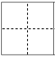 状  车 信  钢   石

bànɡ　 hòu fēnɡ bǐ huà

 话  来 北  对   图

2．给句子中的加点字选择正确的读音，用“√”表示。(7分)

(1)曹操叫人照曹冲说的办法去做，果然称(chèn　chēnɡ)出了大象的重(chónɡ　zhònɡ)量(liánɡ　liànɡ)。

(2)在弄脏的地方画上小花狗后，整张画看起来更好(hǎo　hào)了，玲玲高兴(xīnɡ　xìnɡ)地笑了。

(3)小明发(fà　fā)现教室里没有打扫干(ɡàn　ɡān)净，就拿起扫帚扫了起来。

3．一字组多词。(9分)

信　　　　灯　　　　闭

4．比一比，填一填。(4分)

( ) 节 ( ) 秀

季 秀

( ) 立 ( ) 争

站 战

( ) 心 公( )

圆 园

( ) 象 ( ) 杆

秤 称

5．词语乐园。(18分)

(1)把下面的词语分类。(填序号)(8分)

①白云　　②霜冻　　③河流　　④晚霞　　⑤湖泊　　⑥雨点

⑦百花争艳　⑧春色满园　⑨雪花　⑩乌云　⑪冰雹　⑫花红柳绿

⑬小溪　⑭含苞欲放　⑮朝霞　⑯海洋

关于云彩的词语：　关于江河湖海的词语：

关于天气的词语：　关于春天的词语：

(2)词语搭配连一连。(10分)

弹　　　泥人　　　 　红润的　　　眼睛

滚 二胡 乌黑的 眉毛

唱 钢琴 亲爱的 脸

捏 铁环 明亮的 头发

拉 京戏 弯弯的 爸爸

6．仿照例子，写句子。(6分)

(1)例：窗外，小鸟在唱着歌，风儿在树叶间散步。

仿写拟人句：_____________________________________________

(2)例：妈妈的呼吸那么沉。

……那么……_____________________________________________

**二、综合展示厅(4分)**

7．想一想，选一选。

①书山有路勤为径，学海无涯(yá)苦作舟。

②谁知盘中餐(cān)，粒粒皆辛苦。

在学校的餐厅里挂宣传标语，你会选用(　　)，而在新华书店里，你会建议店里的叔叔用(　　)来告诫大家要好好读书。

**三、课本直通车(14分)**

8．根据内容填一填。(6分)

通过这一单元的学习，我认识了__________的曹冲，__________的露西，__________的王二小；懂得了只要肯动脑筋，______________________________的道理。我最喜欢__________，因为____________________________________________。

9．回忆课文内容，说法正确的在括号里画“√”，错误的画“×”。(4分)

(1)我们应该向曹冲学习：遇到问题时，要积极动脑筋。(　　)

(2)“我”很难过，水彩笔把画弄脏了。(　　)

(3)小作者感受到睡梦中的妈妈好美丽，好温柔，感受到妈妈好累。(　　)

(4)“路人借问遥招手”的下一句是“侧坐莓苔草映身”。(　　)

10．给句子排队。(4分)

(　　)就在这时候，水彩笔啪的一声掉到了纸上，把画弄脏了。玲玲伤心地哭了起来。

(　　)玲玲得意地端详着自己的画。这幅画明天就要参加评奖了。

(　　)爸爸说：“别哭，孩子。在这儿画点儿什么，不是很好吗？”

(　　)玲玲在弄脏的地方画了一只小花狗，她满意地笑了。

**四、阅读检阅台(13分)**

妈妈的头发

柔和的灯光下，妈妈正在给我讲生动有趣的童话。

望着妈妈那美丽的脸庞，忽然我发现了妈妈头上银丝般的白发。一根、两根、三根……怎么数也数不清。

妈妈微笑着说：“孩子，白发的存在是因为你的长大。”

哦，我明白了，是我的长大才使妈妈有了白发。那根根白发凝聚着妈妈对我的爱。

11．用文中的词语填空。(4分)

的灯光　的童话

的脸庞 的白发

12．从短文中找出下列词语的近义词。(4分)

温和—(　　　)　好玩—(　　　)

漂亮—(　　　) 凝结—(　　　)

13．读完短文，我知道了，妈妈的白发里凝聚着______________________________________________________。(5分)

**五、习作百花园(15分)**

14．图中画的是什么地方？都有谁？它们之间发生了什么事？看图写几句通顺完整的话吧。

|  |  |  |  |  |  |  |  |  |  |  |  |  |  |  |
| --- | --- | --- | --- | --- | --- | --- | --- | --- | --- | --- | --- | --- | --- | --- |
|  |  |  |  |  |  |  |  |  |  |  |  |  |  |  |
|  |  |  |  |  |  |  |  |  |  |  |  |  |  |  |
|  |  |  |  |  |  |  |  |  |  |  |  |  |  |  |
|  |  |  |  |  |  |  |  |  |  |  |  |  |  |  |
|  |  |  |  |  |  |  |  |  |  |  |  |  |  |  |
|  |  |  |  |  |  |  |  |  |  |  |  |  |  |  |
|  |  |  |  |  |  |  |  |  |  |  |  |  |  |  |
|  |  |  |  |  |  |  |  |  |  |  |  |  |  |  |
|  |  |  |  |  |  |  |  |  |  |  |  |  |  |  |
|  |  |  |  |  |  |  |  |  |  |  |  |  |  |  |
|  |  |  |  |  |  |  |  |  |  |  |  |  |  |  |
|  |  |  |  |  |  |  |  |  |  |  |  |  |  |  |
|  |  |  |  |  |  |  |  |  |  |  |  |  |  |  |

**第三单元达标检测卷**

一、1.奖　候　封　笔　化 讲　后　风　比　画

2．(1)chēnɡ,√　zhònɡ,√　liànɡ,√

(2)hǎo,√　xìnɡ,√　(3)fā,√　ɡān,√

3．示例：

4．季　秀　站　战　圆　园　称　秤

5．(1)①④⑩⑮　③⑤⑬⑯　②⑥⑨⑪　⑦⑧⑫⑭

(2) 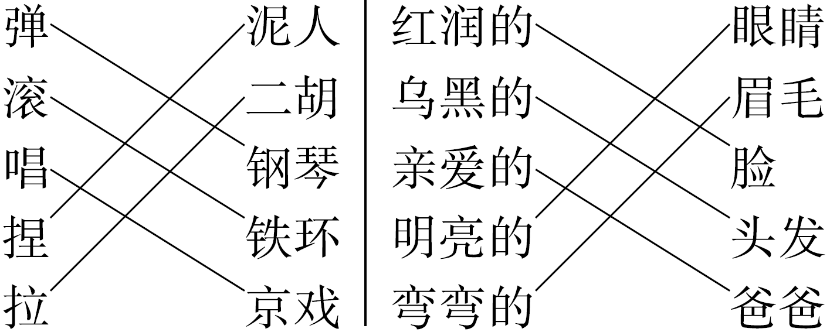

6．(1)夜晚，无数星星眨着小眼睛，听着月亮妈妈讲故事。

(2)晴朗的天空那么蓝。

二、7.②　①

三、8.聪明　乖巧懂事　英勇爱国　坏事也能变成好事　后两空略。

9．(1)√　(2)√　(3)√　(4)×

10．2　1　3　4

四、11.柔和　有趣　美丽　银丝般

12．柔和　有趣　美丽　凝聚

13．妈妈对我的爱

五、14.略。